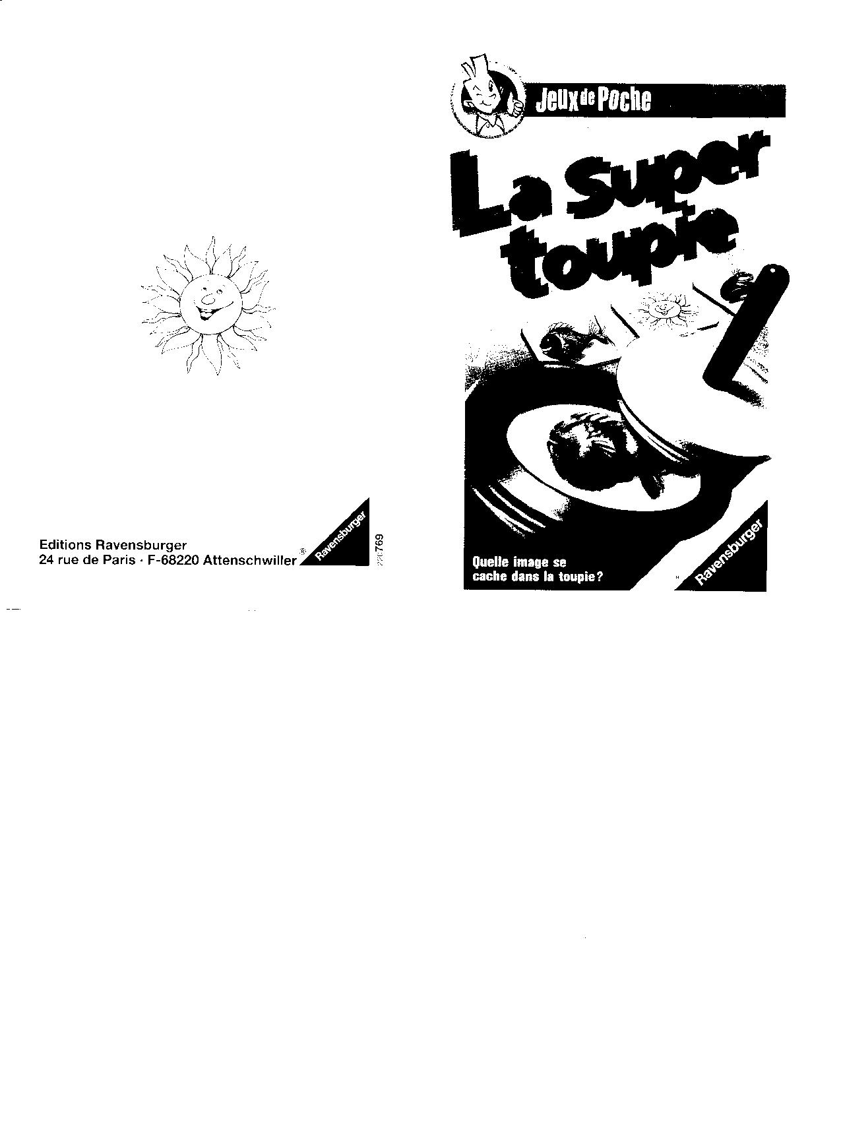
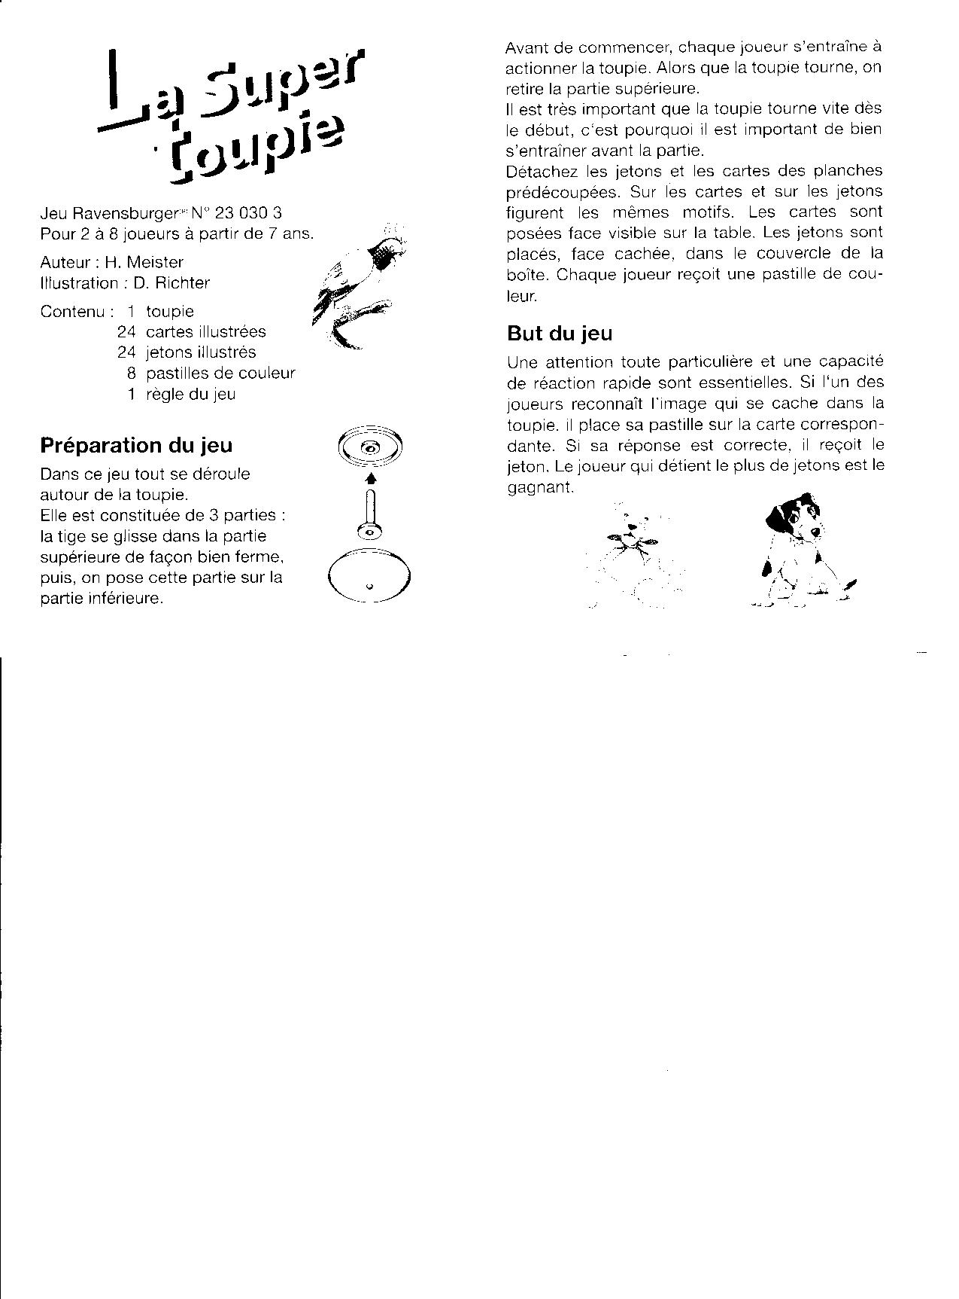
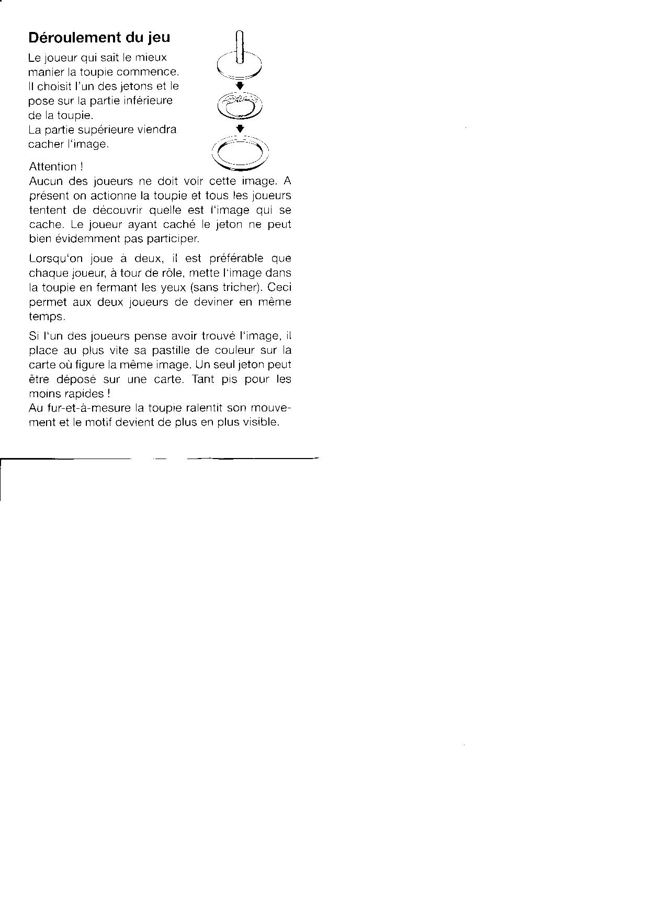
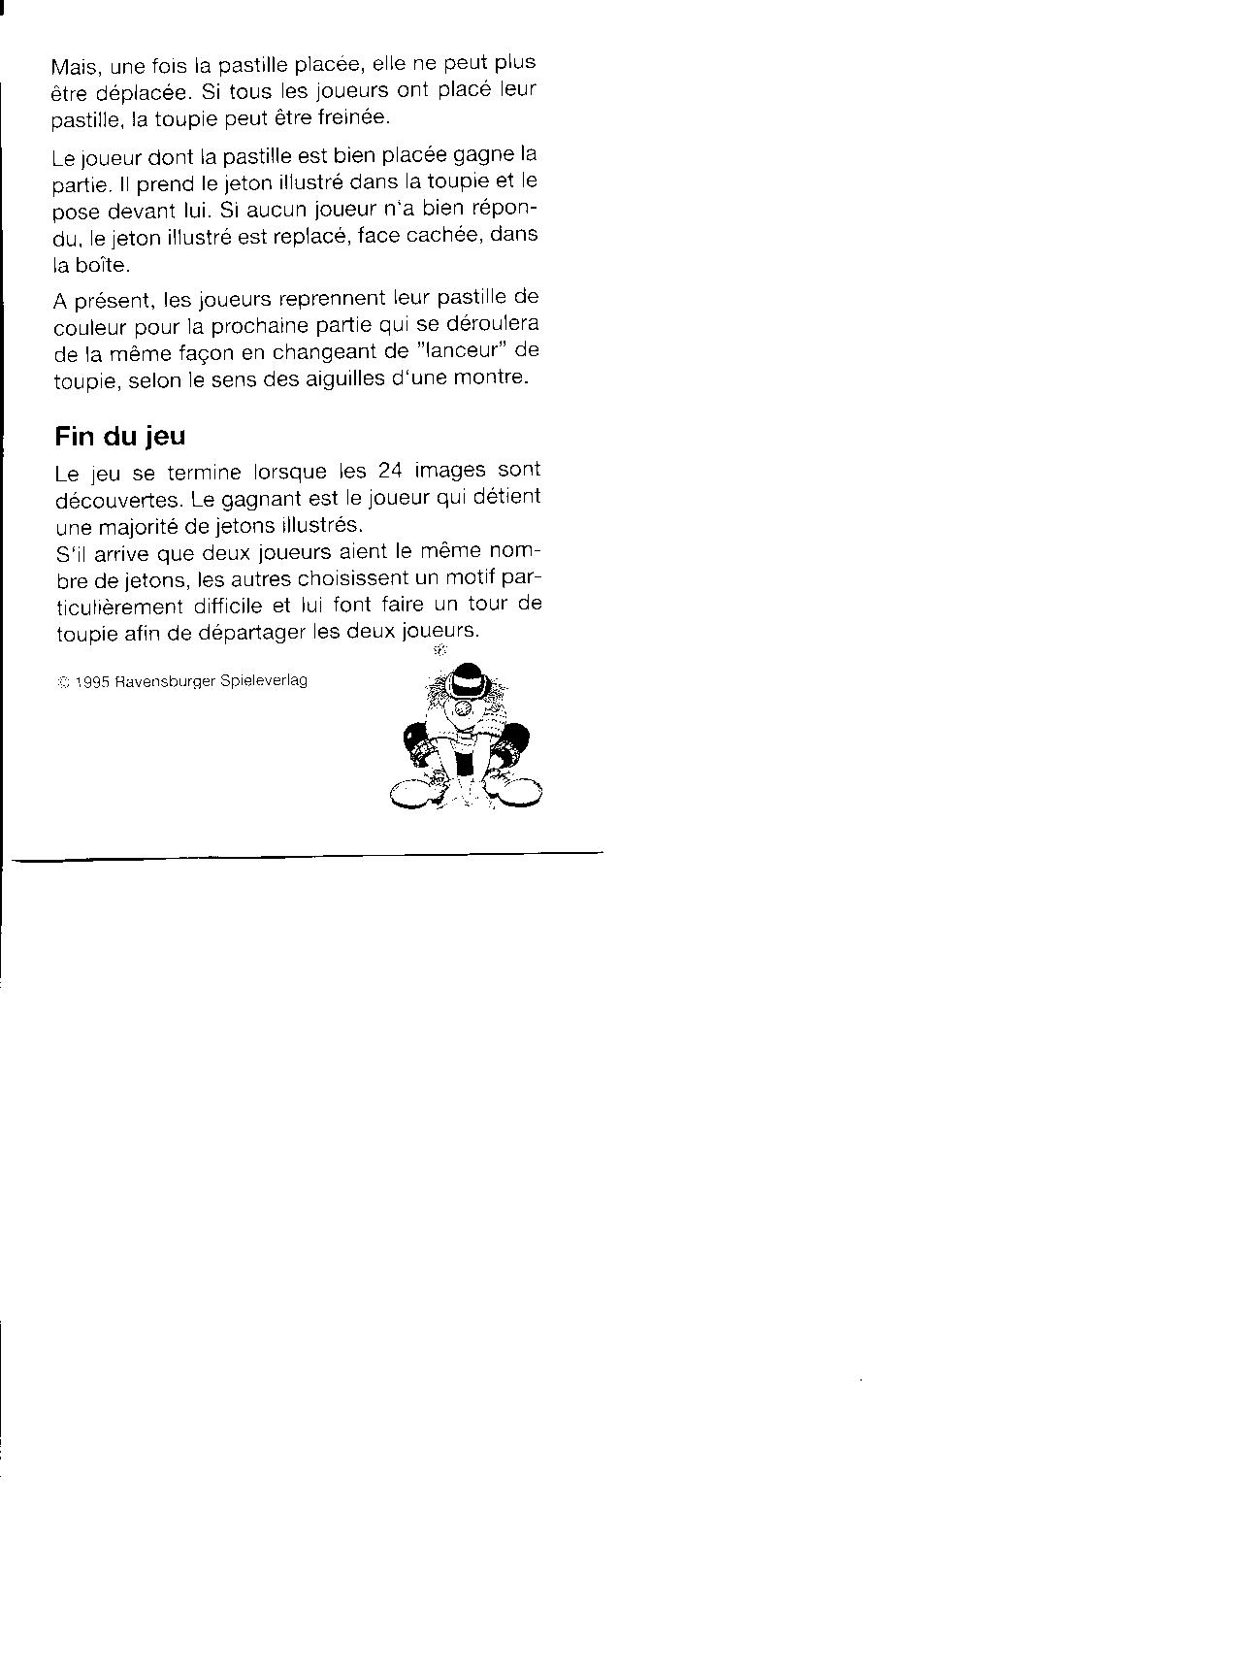
LA SUPER TOUPIE (Ravensburger)
Jeu de vitesse pour 2 à 8 joueurs à partir de 7 ans.

Contenu
1 toupie en 2 parties
24 cartes illustrées
24 jetons illustrés
8 pastilles de couleur
1 règle de jeu

Déroulement du jeu
Les cartes sont posées sur la table, face cachée.
Les jetons sont placés, face cachée, dans le couvercle
de la boite.
Chaque joueur reçoit une pastille de couleur.
Le joueur qui sait le mieux manier la toupie commence.
Il choisit l’un des jetons et le pose sur la partie inférieure
de la toupie. La partie supérieure viendra cacher l’image.
! Aucun autre joueur ne doit voir cette image.
Le 1er joueur actionne la toupie et retire la partie supérieure
alors que la toupie tourne toujours : on distingue juste
des couleurs.
Celui qui pense avoir trouvé l’image, place sa pastille de
couleur sur la carte où figure la même image.
Une seule pastille peut être déposée sur une carte.
Elle ne peut pas être déplacée.
Si tous les joueurs ont placé leur pastille, la toupie peut
être freinée.
Le joueur dont la pastille est bien placée, gagne le jeton
placé dans la toupie et le place devant lui.
Si personne n’a trouvé, le jeton est replacé dans le couvercle,
face cachée.

Fin du jeu
Quand toutes les 24 images sont découvertes,
le gagnant est celui qui a le plus de jetons illustrés.
Pour départager les ex-aequo, les autres joueurs
choisissent une image particulièrement difficile et la
placent dans la toupie comme précédemment.

